Prénom : …................
Défi : l'as des problèmes CM2
Règles du défi :
- Tu peux demander des indices à la maîtresse pour résoudre les problèmes. A chaque indice donné, ½ point sera ôté au résultat final. Il faut donc bien chercher avant d'avoir recours aux indices !
- Tu peux aller voir 3 fois la maîtresse pour savoir si tes problèmes sont bons ou pas. Lors d'une même visite, tu peux faire valider plusieurs problèmes. Ceci n'enlève pas de point.
- Des points sont accordés au raisonnement, au résultat et à la phrase-réponse. Pense donc à écrire ce que tu as fait et pas seulement le résultat.

Problème 1 : Un éleveur veut entourer de 3 rangées de fil de fer un terrain rectangulaire de 95 m de longueur et 80 m de largeur dans lequel il veut mettre une douzaine de vaches à paître. Le fil de fer est vendu 17,30 € le rouleau de 50 m.
a- Quelle longueur de fil de fer faudra-t-il pour réaliser cette clôture ?
b- Combien va-t-il payer pour acheter le fil de fer nécessaire ?
c- De quelle surface disposeront les 12 vaches ? (8 points)

Problème 2 : Combien de cubes composent ces 2 empilements ? (6 points)
A) 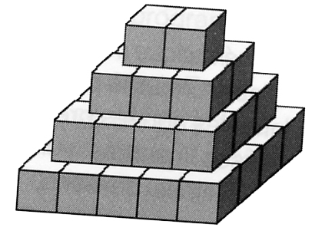 B)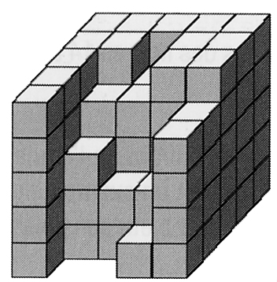

Problème 3 : La basse-cour du fermier Gérard comprend des poules et des lapins. Tous ces animaux courent tous ensemble et il est difficile de les compter. Il ne sait qu’une chose : c’est qu’en tout, il possède 83 animaux. Mais on lui demande combien il a de poules et de lapins, Gérard répond astucieusement qu’il n’en sait rien, mais qu’il y a 200 pattes qui foulent le sol de sa basse-cour.
- Combien de lapins et combien de poules courent dans la basse-cour ? (6 points)

Visites à la maîtresse |  |  | Indices problème 1 |  |  | Indice problème 2 | Indices problème 3

Indices et correction
Problème 1 :
- Indice 1 : c'est 3 fois le périmètre du champ qu'il faut comme longueur de fil.
- Indice 2 : Il faut 'd'abord chercher combien de rouleaux de 50m sont nécessaires pour avoir la longueur demandée.
- Indice 3 : il faut calculer l'aire du champ rectangulaire (formule...)
Correction : 2x(95 + 80) = 350m de périmètre. 350 x 3 = 1050 m de fil.
1050/50 = 21 rouleaux. 17,30 € x 21 = 363,30 €.
Aire du champ : 95 x 80 = 7600 m².

Problème 2 :
- Indice 1 : imaginer avec l'élève combien la couche du dessous contient de cubes (en regardant les cubes visibles et en multipliant)
Correction : A) 20+12+6+2=20. B) 23+22+20+19+14=98.

Problème 3 :
- Indice 1 : les lapins et les poules n'ont pas le même nombre de pattes !
- Indice 2 : essayez par exemple avec 40 lapins : ça fait combien de pattes ? Sachant qu'il y a 83 animaux, dans ce cas il y a combien de poules ? Ça représente combien de pattes ? Quel est le nombre total de pattes dans ce cas ?
- Il faut diminuer le nombre de lapins et augmenter celui de poules si on veut avoir moins de pattes au total.
Correction : 17 lapins et 66 poules.

